МИНИСТЕРСТВО ОБРАЗОВАНИЯ РЕСПУБЛИКИ БЕЛАРУСЬ

Учреждение образование «Полоцкий государственный университет»

Факультет информационных технологий

Кафедра технологий программирования

**Лабораторная работа №5**

по дисциплине: «Веб-технологии»

на тему: «Базовые возможности PHP: внешние файлы, типизация данных, coocke и сессии»

Вариант №12

|  |  |
| --- | --- |
| Выполнил | Студент группы 21-ИТ-1  Чиникайло А.П. |
|  |  |
| Проверил | Преподаватель  Сергеев М. А. |

Полоцк 2023

**Цель работы:**

ознакомится с теоретическим материалом и базовыми понятиями: пространства имен, типизация данных, а также научиться работать со строками и файлами cookie.

**Ход работы**

**Задание 1**

Придумать и реализовать сценарий по использованию директив auto_prepend_file и auto_append_file, менять их можно только в php.ini, .htaccess или httpd.conf

**Задание 2**

Написать код, который будет собирать конфигурацию из нескольких папок и

файлов. Структура файлов, следующая:

config

|-- default

| |-- db.php

| |-- debug.php

| |-- language.php

| `-- template.php

|-- development

| `-- db.php

`-- production

|-- db.php

`-- language.php

При этом код должен работать следующим образом: 3⁄4 если в системном окружении есть переменная PROJECT_PHP_SERVER и она равна development, то должны быть подключены все файлы из папки default, данные занесены в перемененную $config, затем подключены файлы из папки development, а полученные данные должны перетереть соответствующие пункты сохраненные в $config. 3⁄4 аналогичное поведение если PROJECT_PHP_SERVER равна production (естественно только для папки production) 3⁄4 если переменной нет, или она задана неверно, то подключаются только файлы из папки default.

**Задание 3**

Написать скрипт, который позволит подключать php-скрипты из текущей папки по названию, при этом следуют помнить о возможных уязвимостях и не допустить промашек.

**Задание 4**

Пусть у вас есть две страницы сайта. Запишите на первой странице что-нибудь в сессию, а затем выведите это при заходе на другую страницу.

**Задание 5**

Сделайте счетчик обновления страницы пользователем. Данные храните в

сессии. Скрипт должен выводить на экран количество обновлений. При первом заходе на страницу он должен вывести сообщение о том, что вы еще не обновляли страницу.

**Задание 6**

Сделайте две страницы: index.php и test.php. При заходе на index.php спросите с помощью формы страну пользователя, запишите ее в сессию (форма при этом должна отправится на эту же страницу). Пусть затем пользователь зайдет на страницу test.php - выведите там страну пользователя. **Задание 7**

Запишите в сессию время захода пользователя на сайт. При обновлении страницы выводите сколько секунд назад пользователь зашел на сайт. **Задание 8**

Спросите у пользователя email с помощью формы. Затем сделайте так, чтобы в другой форме (поля: имя, фамилия, пароль, email) при ее открытии поле

email было автоматически заполнено.

Листинг 1 – Append.php

<?php

echo "<header><h1>Apepend</h1></header>";

Листинг 2 – Prepend.php

<?php

echo "<header><h1>Prepend</h1></header>";

Листинг 3 – второе задание

<?php

$ProjectPhpServer = 'production';

if ($ProjectPhpServer === 'development' || $ProjectPhpServer === 'production') {

    $defaultPath = 'config/default';

    foreach (glob($defaultPath . '/*.php') as $file) {

        include_once $file;

    }

    $config = [

        'db' => $db ?? null,

        'debug' => $debug ?? null,

        'language' => $language ?? null,

        'template' => $template ?? null,

    ];

    $serverPath = 'config/' . $ProjectPhpServer;

    foreach (glob($serverPath . '/*.php') as $file) {

        include_once $file;

    }

    if (isset($db)) {

        $config['db'] = $db;

    }

    if (isset($language)) {

        $config['language'] = $language;

    }

} else {

    $defaultPath = 'config/default';

    foreach (glob($defaultPath . '/*.php') as $file) {

        include_once $file;

    }

    $config = [

        'db' => $db ?? null,

        'debug' => $debug ?? null,

        'language' => $language ?? null,

        'template' => $template ?? null,

    ];

}

print_r($config);

Листинг 4 – третье задание

<?php

foreach (glob('*.php') as $file) {

    include_once $file;

}

?>

Листинг 5 – четвертое задание первый файл

<?php

session_start();

$_SESSION["session"] = "текст из первого";

echo "первый файл";

?>

Листинг 6 – четвертое задание второй файл

<?php

session_start();

if (isset($_SESSION["session"])) {

    echo $_SESSION["session"];

}

?>

Листинг 7 – пятое задание

<?php

session_start();

if (!isset($_SESSION['count'])) {

    $_SESSION['count'] = 0;

} else {

    $_SESSION['count']++;

}

$update = $_SESSION['count'];

if ($update == 0) {

    echo "Вы ещё не обновляли страницу" . '<br>';

} else {

    echo "Вы обновили эту страницу " . $update . " раз(а)";

}

Листинг 8 – шестое задание

<form method="POST">

    <input type="text" name="country">

    <input type="submit">

</form>

<?php

if (isset($_POST['country'])) {

    session_start();

    $_SESSION['country'] = $_POST['country'];

}

?>

Листинг 9 – седьмое задание

<?php

session_start();

if (!isset($_SESSION["time"])) {

    $_SESSION["time"] = time();

}

echo "Вы зашли на сайт " . (time() - $_SESSION["time"]) . " секунд назад";

Листинг 10 – восьмое задание первый файл

<form method="POST">

    <input type="text" name="email">

    <input type="submit">

</form>

<?php

if (isset($_POST['email'])) {

    session_start();

    $_SESSION['email'] = $_POST['email'];

}

?>

Листинг 11 – восьмое задание второй файл

<?php

session_start();

if (isset($_SESSION['email']))

    $email = $_SESSION['email'];

else

    $email = '';

?>

<form method="POST">

    <h3>Логин:</h3>

    <input type="text"><br>

    <h3>Пароль:</h3>

    <input type="text"><br>

    <h3>Email:</h3>

    <input type="text" value="<?php echo $email ?>"><br>

    <input type="submit">

</form>

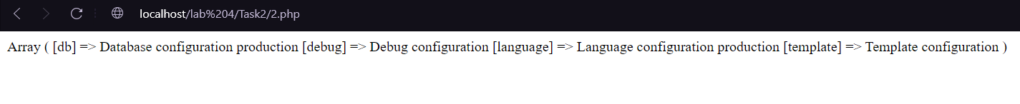

Рисунок 1 – Результат работы второго задания

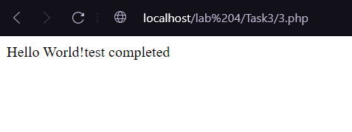

Рисунок 2 – Результат работы третьего задания

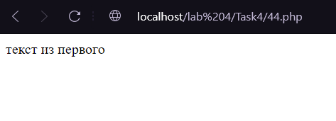

Рисунок 3 – Результат работы четвертого задания

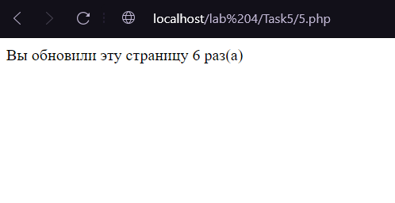

Рисунок 4 – Результат работы пятого задания

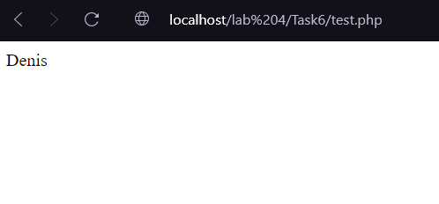

Рисунок 5 – Результат работы шестого задания

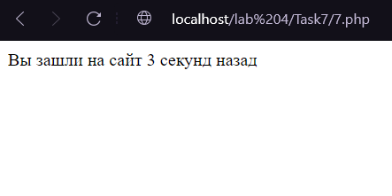

Рисунок 6 – Результат работы седьмого задания

**Вывод:**

В результате лабораторной работы было ознакомление с теоретическим материалом и базовыми понятиями: пространства имен, типизация данных, а также научились работать со строками и файлами cookie.